VJEŽBE PRECIZNOSTI

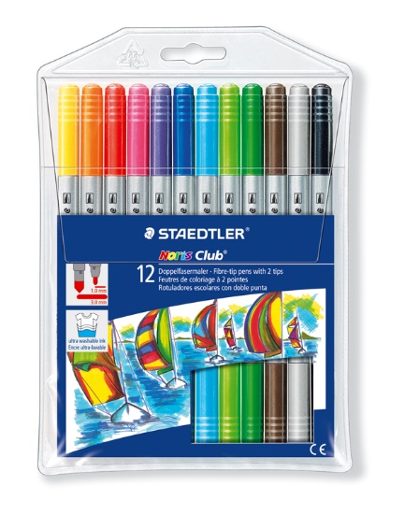

FLOMASTERIMA PO ŽELJI, PRECIZNO ISPUNI SRČEKA U PRILOGU.

